Ziua Mondială a Sănătăţii Orale
20 martie 2019

Analiză de situație

a). Date statistice la nivel european, național și județean privind nivelul și dinamica fenomenului

- Date privind personalul din serviciile de sănătate orală

În anul 2017, conform datelor furnizate de Institutul Naţional de Statistică, privind asigurarea populaţiei cu personal medical, numărul medicilor dentişti a fost de 15653 persoane (cu 4,8% mai puțini faţă de anul precedent). Dintre aceștia, 1619 lucrau în sectorul public și 14034 în sectorul privat.
Sursa: Situația personalului din sistemul sanitar în România - la 31 decembrie 2017, Institutul Naţional de Sănătate Publică, Centrul Național de Statistică și Informatică în Sănătate Publică, octombrie 2018
Distribuţia personalului sanitar pe medii de rezidenţă este determinată de repartizarea teritorială a unităţilor sanitare. Unităţile sanitare din mediul urban au dispus în anul 2017 de un număr de 13608 medici dentişti (86,9% din totalul medicilor din sistemul sanitar). Din punctul de vedere al personalului sanitar care asigură îngrijirea sănătății populației, în mediul rural acesta a fost slab reprezentat, în anul 2017 desfăşurându-și activitatea numai 13,1% dintre medicii dentişti.
Repartizarea pe judeţe a personalului sanitar în anul 2017 evidenţiază că cel mai mare număr de personal medical s-a înregistrat în Municipiul Bucureşti, unde şi-au desfăşurat activitatea 2864 medici dentişti, precum și în judeţele Timiş (1038 medici dentişti), Cluj (953 medici dentişti) și Bihor (739 medici dentiști). Numărul cel mai mic de personal cu pregătire sanitară s-a înregistrat în judeţul Giurgiu unde şi-au desfăşurat activitatea 82 medici dentişti și în judeţul Olt cu 84 medici dentişti.
În anul 2017, numărul populaţiei ce a revenit, în medie, la un medic dentist este de 1251 locuitori, faţă de 1199 locuitori în anul precedent.

Tabelul 1. Asigurarea populaţiei cu medici dentişti şi numărul de locuitori ce revine unui medic dentist, pe medii de rezidenţă

Categoria de personal | Total urban+rural | Mediul de rezidenţă
Medici dentiști (persoane) |  | Urban | Rural
 | 15653 | 13608 | 2045
- locuitori la un medic dentist | 1251 | 774 | 4456

Comparativ cu celelalte ţări din Uniunea Europeană, în anul 2014, în România reveneau cei mai mulţi locuitori la un medic dentist (1338 locuitori la un medic dentist) fiind depăşită doar de Slovacia (2051 locuitori), Malta (2126 locuitori) şi Polonia (2687 locuitori).
Un alt indicator statistic care evidențiază gradul de încărcare al personalului din sistemul sanitar îl reprezintă numărul de personal sanitar ce revine la 10000 de locuitori care a avut o evoluție relativ constantă în perioada 2016-2017. Astfel, în anul 2017 s-au înregistrat, în medie, la 10000 locuitori 8 medici dentiști (fata de 8,3 în anul 2016).
http://www.insse.ro/cms/sites/default/files/field/publicatii/activitatea_unitatilor_sanitare_anul_2017.pdf

Centrul Naţional de Statistică şi Informatică în Sănătate Publică (CNSISP) a furnizat următoarele date referitoare la numărul de medici dentişti din România, valabile la 31 decembrie 2017:

Tabelul 2. Asigurarea populaţiei cu medici dentişti pe judeţe

 | Numărul medicilor dentiști 2017 | Numărul medicilor dentiști 2016
Total | 15653 | 16442
Alba | 168 | 200
Arad | 399 | 395
Argeş | 383 | 480
Bacău | 321 | 321
Bihor | 739 | 728
Bistriţa-Năsăud | 170 | 170
Botoşani | 155 | 147
Brăila | 426 | 193
Braşov | 195 | 416
Buzău | 185 | 179
Călăraşi | 171 | 85
Caraş-Severin | 85 | 164
Cluj | 953 | 1021
Constanţa | 675 | 656
Covasna | 102 | 105
Damboviţa | 220 | 217
Dolj | 643 | 598
Galaţi | 336 | 333
Giurgiu | 82 | 83
Gorj | 171 | 168
Harghita | 171 | 164
Hunedoara | 266 | 266
Ialomiţa | 48 | 79
Iaşi | 550 | 1272
Ilfov | 198 | 185
Maramureş | 350 | 353
Mehedinţi | 139 | 130
Mureş | 488 | 462
Neamţ | 298 | 280
Olt | 84 | 84
Prahova | 524 | 495
Sălaj | 217 | 160
Satu Mare | 148 | 231
Sibiu | 477 | 466
Suceava | 435 | 432
Teleorman | 115 | 113
Timiş | 1038 | 1022
Tulcea | 105 | 112
Vâlcea | 157 | 221
Vaslui | 229 | 150
Vrancea | 173 | 176
Municipiul Bucureşti | 2864 | 2930

Sursa: INSP- CNSISP

Distribuţia medicilor dentişti, conform raportului privind Activitatea unităţilor sanitare, Institutul Naţional de Statistică a furnizat următoarele date pentru anul 2017:

Tabelul 3. Distribuţia medicilor stomatologi pe medii de rezidenţă şi după forma de proprietate a unităţii sanitare, în anul 2017
FORMA DE PROPRIETATE PUBLICĂ | Total | Urban | Rural
Cabinete stomatologice școlare | 442 | 440 | 2
Cabinete stomatologice studențești | 38 | 38 | 0
FORMA DE PROPRIETATE PRIVATĂ | Total | Urban | Rural
Cabinete stomatologice independente | 15095 | 12953 | 2142
Sursa:Activitatea unităților sanitare în anul 2017, Institutul Național de Statistică, 2018

Tabelul 4. Distribuţia medicilor dentişti în raport cu numărul de locuitori

 | Anul
 | 2004 | 2005 | 2006 | 2007 | 2008 | 2009 | 2010 | 2011 | 2012 | 2013 | 2014 | 2015 | 2016 | 2017
Dentisti | 9907 | 10249 | 10620 | 11651 | 11901 | 12497 | 12990 | 13355 | 13814 | 14282 | 14879 | 15556 | 16442 | 15653
Locuitori la un medic dentist | 2188 | 2110 | 2032 | 1849 | 1807 | 1718 | 1650 | 1599 | 1543 | 1489 | 1338 | 1277 | 1202 | 1255
Medici dentişti la 10000 locuitori | 4.6 | 4.7 | 4.9 | 5.4 | 5.5 | 5.8 | 6.1 | 6.3 | 6.9 | 7.1 | 7.5 | 8 | 8 | 7.7
Sursa: Institutul Naţional de Statistică, Activitatea unităţilor sanitare în anul 2017
http://www.insse.ro/old/sites/default/files/field/publicatii/activitatea_unitatilor_sanitare_anul_2017.pdf

Fig. 1. Numărul medicilor dentişti în activitate, la 10000 de locuitori în ţările europene, în 2015
Sursa: EU Manual of Dental Practice 2015, Edition 5.1

2. Date privind activitatea serviciilor stomatologice în România:

Anuarul de Statistică Sanitară 2017 al Centrului Naţional pentru Statistică şi Informatică în Sănătate Publică (CNSISP) furnizează următoarele date privind numărul de consultaţii şi tratamente stomatologice:
Tabelul 5. Numărul consultaţiilor şi tratamentelor stomatologice în România
 | 2011 | 2012 | 2013 | 2014 | 2015 | 2016 | 2017
Nr. consultaţii şi tratamente stomatologice (în mii) | 1473.4 | 542.8 | 716.8 | 366.9 | 500.4 | 610.9 | 483.1
Nr. consultaţii şi tratamente ce revin pentru un locuitor | 0.07 | 0.03 | 0.04 | 0.02 | 0.03 | 0.03 | 0.02

Pentru anii 2011-2017 indicii au fost calculaţi cu populaţia rezidentă la 1 iulie a anului de referinţă
Sursa: Anuarul de Statistică Sanitară 2017
Tendinţa numărului de consultaţii şi tratamente stomatologice în România a fost una în scădere de la 0,03 consultaţii şi tratamente la 1 locuitor în anul 2016 la 0,02 în 2017.
http://www.insse.ro/cms/sites/default/files/field/publicatii/anuarul_statistic_al_romaniei_carte_ro.pdf

3. Date privind cheltuielile alocate serviciilor stomatologice în România:

Cheltuielile alocate pentru serviciile de îngrijire a sănătăţii orale sunt în strânsă corelaţie cu produsul intern brut.
Conform raportului ”Platformei Europene pentru o Sănătate Orală mai Bună”, România este pe ultimele locuri din Europa în ceea ce privește bugetul alocat sănătăţii orale.

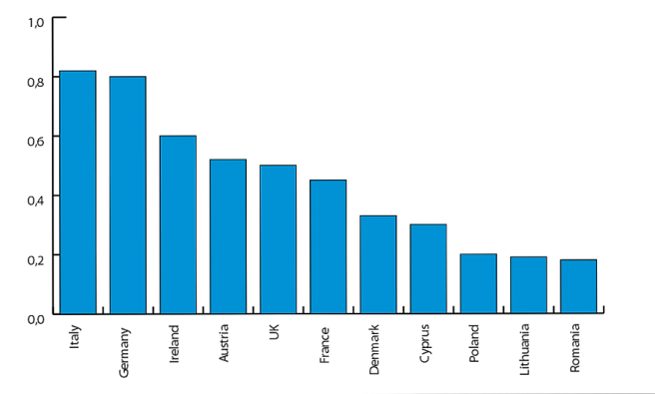

Fig.2. Procentul estimat din PIB alocat sănătăţii orale, în diferite ţări europene

4. Date privind povara financiară a cheltuielilor cu servicii stomatologice în România și țările Uniunii Europene

Conform datelor publicate în 2017 de Eurostat, Biroul Statistic European în privința serviciilor stomatologice, se constată că Cipru este țara în care povara financiară a fost resimțită cel mai mult (47% au răspuns că este o povară financiară grea), iar pentru România proporția a fost de 19% ( respondenți care consideră ca fiind o povară grea). Deasemenea, 53,4% persoane consideră că există o povara financiară a serviciilor stomatologice, în timp ce doar pentru 34,4% dintre persoane cheltuielile pentru servicii de stomatologie nu constituie o povară

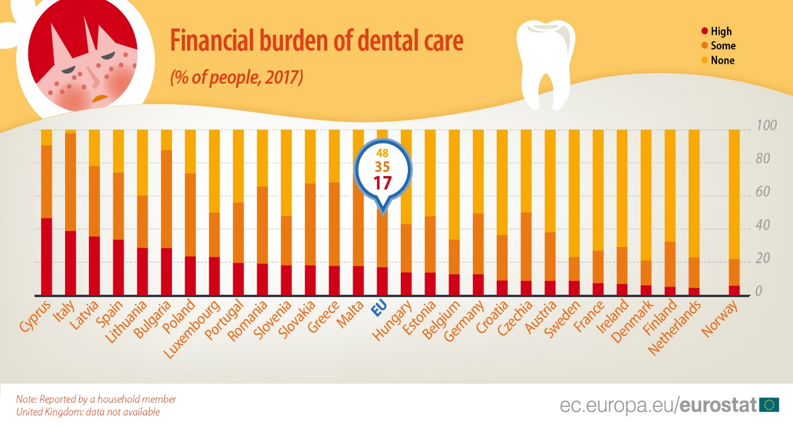

5. Date privind incidenţa şi mortalitatea cancerului labial(buza) şi cavităţii bucale în România

Cancerul buzelor şi cavităţii bucale reprezintă în România o problemă importantă de sănătate publică, cu o incidenţă şi mortalitate crescută.
Din datele furnizate de Agenţia Internaţională pentru Cercetarea Cancerului în 2017, se constată că România se află pe locul 9 în Europa în ceea ce priveşte numărul de cazuri noi de cancere ale buzelor şi cavităţii bucale şi pe locul 7 dacă se ţine cont de ratele de incidenţă şi mortalitate prin aceste afecţiuni, după Ungaria, Portugalia, Slovacia, Belgia, Belarus şi Ucraina.
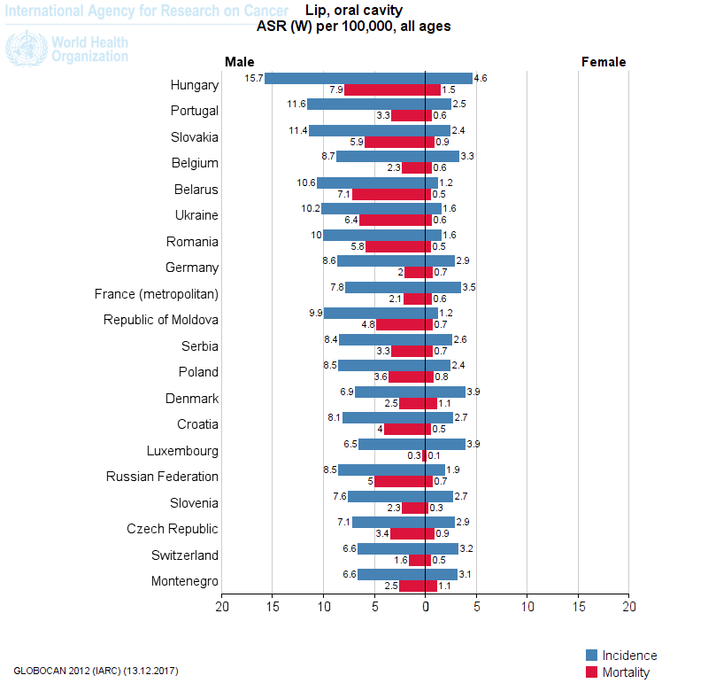

Fig.3. Ratele standardizate de incidenţă şi mortalitate prin cancerul de buze şi cavitate orală pe sexe, la nivel european
Sursa:IARC (International Agency for Research on Cancer), Cancer Today

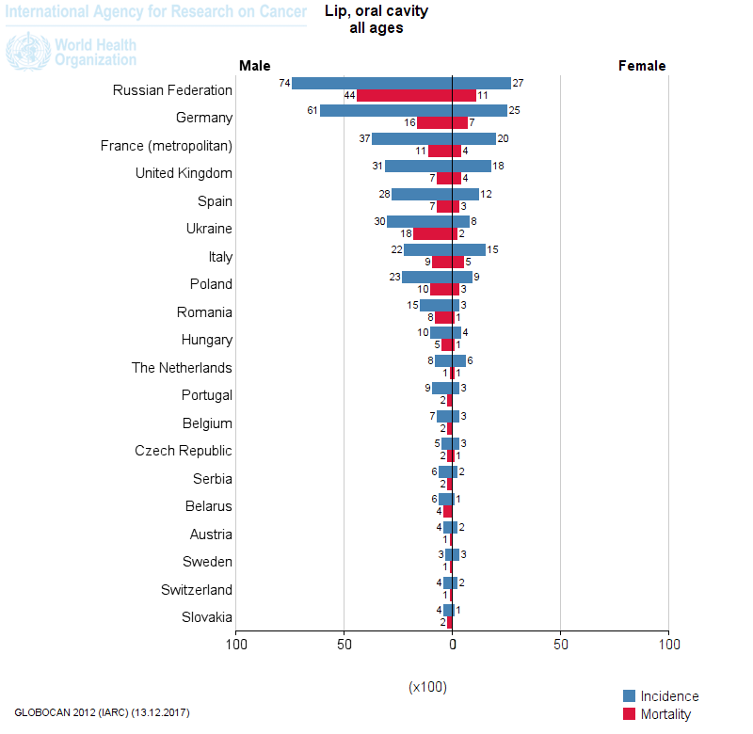

Fig.4. Numărul cazurilor noi şi al deceselor prin cancer al buzelor şi cavităţii orale, în ţările europene
Sursa: IARC (International Agency for Research on Cancer), Cancer Today
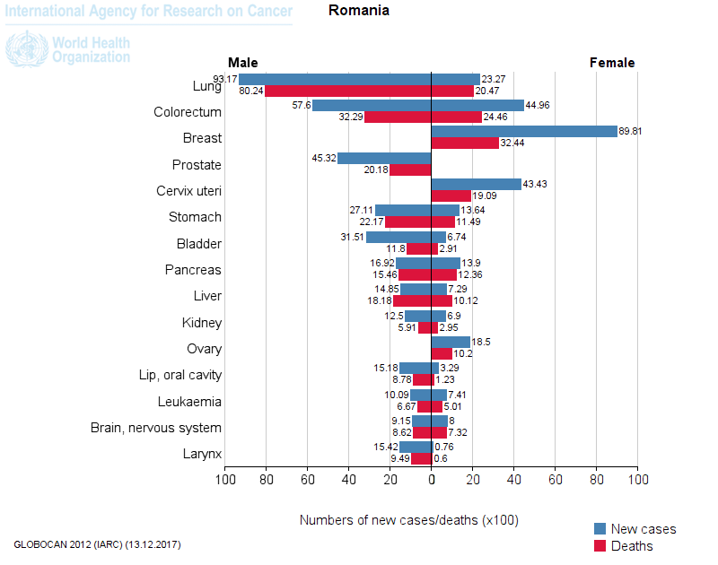
Fig. 5. Ratele de incidenţă şi mortalitate prin cele mai frecvente forme de cancer, în România
Sursa: IARC (International Agency for Research on Cancer), Cancer Today

1. http://www.oralhealthplatform.eu/our-work/the-state-of-oral-health-in-europe/
2. http://gco.iarc.fr/today/home

b). Rezultate relevante din studiile naţionale, europene şi internaţionale

Reţeaua de cercetare HBSC (Health Behaviour in School-Aged Children-World Health Organization Collaborative cross-national survey ), colaborare mondială pentru studii trans-naţionale, colectează, la fiecare patru ani, date privind starea de sănătate, mediul social şi comportamentele copiilor cu vârste de 11, 13 şi 15 ani. Aceşti ani marchează o perioadă de creştere a gradului lor de independenţă, care poate influenţa dezvoltarea comportamentelor lor legate de sănătate.
În studiul realizat de HBSC, referitor la sănătatea orală a copiilor din România, frecvenţa cu care elevii adoptă comportamente de igienă orală a fost măsurată printr-un singur item: Cât de des te speli pe dinţi? Variantele de răspuns care le-au fost oferite copiilor au fost: mai des de o dată pe zi, o dată pe zi, cel puţin o dată pe săptămâna, dar nu zilnic, mai rar decât o dată pe săptămână, niciodată. În analiza derulată, au fost luate în considerare toate răspunsurile care indicau faptul că ei se spălau pe dinţi mai des de o dată pe zi.

Rezultatele studiului arată că, global, mai puţin de jumătate dintre elevii din România se spală mai des de o dată pe zi pe dinţi (43.25% elevii de 11 ani, 46.55% elevii de 13 ani şi 45.15% dintre elevii de 15 ani) . În cazul băieţilor, putem observa că odată cu înaintarea în vârsta frecvenţa spălatului pe dinţi se reduce (de la 40.4% dintre băieţii de 11 ani la 36% dintre băieţii de 15 ani). În cazul fetelor, putem observa o evoluţie opusă ascendentă. Fetele din categoria de vârstă de 11 ani indică cea mai redusă frecvenţă a spălatului de cel puţin o dată pe zi (46.1%), iar cea mai ridicată frecvenţă se regăseşte în cazul fetelor de 13 ani (55.1% dintre acestea)(Fig.6). Analizând diferenţele de gen, putem afirma că în cazul elevilor de 13 ani şi 15 ani, fetele indică semnificativ mai frecvent faptul că se spală mai des de o dată pe zi pe dinţi.

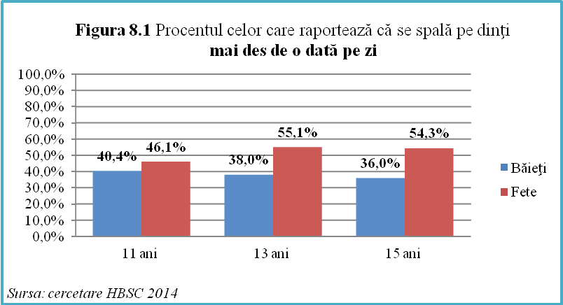

Fig. 6. Procentul celor care raportează că se spală pe dinţi mai des de o dată pe zi
Sursa: cercetare HBSC

1.http://www.galasocietatiicivile.ro/pictures/documents/316- Backgrounder_CIFRE_ZambesteRomania_Rablepentruperiutata2015.pdf

2. http://insp.gov.ro/sites/1/wp-content/uploads/2014/11/Raport-HBSC-Romania-bun.pdf

Analizând modul în care acest comportament s-a schimbat din 2006, putem observa din Fig. 7 că în cazul băieţilor evoluţia a fost una constantă (37.8% în 2006 vs 38.1% în 2014). Datele despre fete pun în evidenţă o evoluţie diferită, în cazul lor observându-se o creştere uşoară între 2006 şi 2010, urmată apoi de o descreştere cu 3.9% în 2014. În fiecare an, fetele au indicat mai frecvent că se spală pe dinţi de mai multe ori pe zi comparativ cu băieţii.
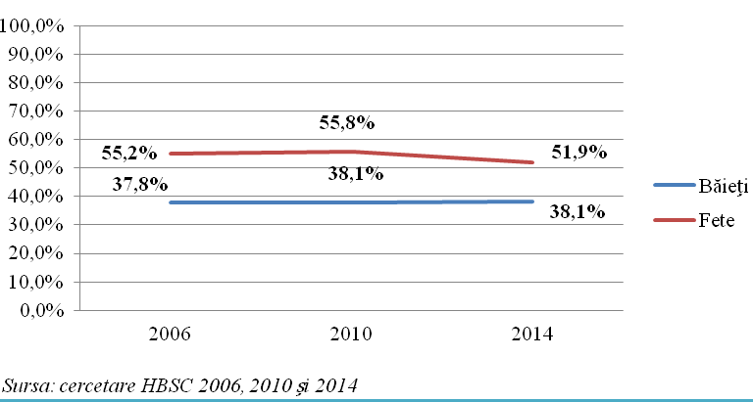
Fig 7. Procentul celor care raportează că se spală pe dinţi mai des de o dată pe zi

Conform rezultatelor raportate, unul din doi elevi din România nu se spală mai des de o dată pe zi pe dinţi. Cu siguranţă este necesară dezvoltarea unor politici de sănătate publică care să vizeze direct acest domeniu în vederea creşterii frecvenţei comportamentului de periaj dentar după mesele principale. Practicarea regulată şi corectă a periajului dentar este o condiţie uşor de atins pentru a îmbunătăţi sănătatea orală a copiilor şi adolescenţilor.

Conform studiului „Oral healthcare systems in the extended European union” („Sistemele de sănătate orală în cadrul Uniunii Europene extinse”), autori Widström E, Eaton KA., care a analizat sistemele de furnizare a asistenței medicale orale în cele 28 de state membre și candidate ale UE / SEE în 2003, au existat șase modele (Beveridgian, Bismarkian, Europa de Est (în tranziție), Europa de Nord, Europa de Sud și hibrid) pentru administrarea și finanțarea asistenței medicale orale în UE extinsă. Gradul și natura implicării guvernului în planificarea și coordonarea serviciilor de sănătate orală, precum și numărul și salariul forței de muncă din domeniul sănătății orale au variat între diferitele modele.
Cele mai importante schimbări recente în domeniul asistenței medicale orale europene au fost înregistrate în Europa de Est, unde a existat o privatizare pe scară largă a serviciilor publice dentare anterior. Cu toate acestea, majoritatea statelor din aderarea la UE (est-europene) păreau să dezvolte lent sisteme de asigurări pentru a acoperi costurile de tratament pentru sănătatea orală.
În UE / SEE existente, serviciile publice dentare, cum ar fi cele din țările nordice, au încă un sprijin politic puternic și sa produs o anumită extindere.
În Europa de Sud serviciile dentare publice păreau că au obținut o anumită acceptare pentru tratamentul copiilor și a grupurilor de nevoi speciale.
În Marea Britanie, care are un sistem public unic de servicii dentare, există planuri de a face mari schimbări în livrarea, punerea în funcțiune și remunerarea serviciilor dentare în viitorul apropiat.
Unele state membre ale UE care operează sistemul Bismarkian cu asigurări de sănătate care oferă o acoperire largă a populației, tratament cuprinzător și beneficii legate de vizite frecvente la stomatologie, au fost raportate că întâmpină probleme financiare.
Studiul a indicat, de asemenea, că, în prezent, cu excepția Portugaliei și Spaniei, unde există o creștere dinamică a numărului de medici dentiști, dimensiunea globală a forței de muncă pentru sănătatea orală a UE / SEE se extinde destul de încet.
Doar o minoritate de state membre a apărut să colecteze date privind absorbția serviciilor și a costurilor de îngrijire și au existat mari dificultăți în evaluarea rezultatelor îngrijirii. Datele privind costurile par să prezinte variații mari de la statul membru la statul membru în cheltuielile pe cap de locuitor pentru asistența medicală orală. În majoritatea statelor, cu toate acestea, costurile, în special cele din sectorul privat, nu au putut fi decât estimate. Cu toate acestea, la un nivel "macro", studiul a indicat că, în 2000, cele 28 de state membre și de aderare ale UE / SEE aveau o populație totală de 456 milioane și o forță de muncă orală de sănătate de 900 000 (dintre care 300 000 erau stomatologi) și că costul asistenței medicale orale a fost de aproximativ 54 000 000 000 EUR.
In concluzie, studiul a arătat variații largi ale sistemelor de furnizare a asistenței medicale orale între statele membre UE / SEE și statele candidate și nici o dovadă a armonizării în trecut.

Studiul "Starea de sănătate generală și orală la adulții în vârstă din mediul rural din județul Iași, România", publicat în 2017 având drept autori: Elena Mihaela CARAUSU, Cristina Gena DASCALU, Georgeta ZEGAN, Lucian Stefan BURLEA, Iulian Costin LUPU, Ileana ANTOHE a avut drept scop evaluarea stării de sănătate (generală și orală) a adulților în vârstă, în vederea colectării de informații valoroase pentru estimarea serviciilor de sănătate necesare. Obiectivele vizate au fost: evaluarea morbidității orale, a comportamentelor legate de sănătatea orală și a atitudinilor față de sănătatea orală; evaluarea morbidității generale; studierea adresabilității serviciilor de sănătate și evaluării furnizării medicamentelor pentru mediul rural.
În perioada ianuarie-decembrie 2016, s-a realizat un studiu de prevalență axat pe principalii indicatori de morbiditate (generală și orală). În studiu au fost incluși 196 de subiecți, în vârstă de 65-74 ani, 45,41% bărbați, 54,59% femei, din comunitatea rurală din județul Iași, în regiunea de nord-est a României.
În grupul studiat, modelul de morbiditate orală a fost relativ diferit între sexe.
Pentru sexul masculin, bolile predominante au fost: caria dentară (57,30%), bolile la nivelul buzelor și mucoaselor (28,09%), traumatism (24,24%, OR = 2,68, p <0,05) 25,84%).
Pentru genul feminin, bolile predominante au fost: maladia cariilor (59,81%), tulburările dentare non-carioase (42,67%), boala parodontală (41,33%,) și edentulismul total (29,91%).
- http://insp.gov.ro/sites/1/wp-content/uploads/2014/11/Raport-HBSC-Romania-bun.pdf
- https://www.ncbi.nlm.nih.gov/pubmed/15641621
- https://www.researchgate.net/journal/1583-3410_REVISTA_DE_CERCETARE_SI_INTERVENTIE_SOCIALA

c). Factorii de risc în relație cu sănătatea orală

Conceptul sănătății orale include mai multe aspecte, astfel : conform definiției Organizației Mondiale a Sănătății, reprezintă absenţa afecţiunilor dentare şi a durerii
faciale cronice, a cancerului orofaringian, a inflamaţiilor orale, defectelor congenitale cum ar fi labioschizis sau palatoschizis, afecţiunilor gingivale, cariilor dentare şi pierderii dinţilor şi a altor boli care afectează gura şi cavitatea orală, iar conform definitiei Federaţiei Dentare Internationale, ea include capacitatea de a vorbi, zâmbi, mirosi, gusta, atinge, mesteca, înghiţi şi de exprima o serie de emoţii prin intermediul expresiei faciale, cu încredere şi fără durere, discomfort sau boli cranio-faciale complexe.
Atributele suplimentare legate de definiția stării de sănătate orală, conform Federaţiei Dentare Internaţionale sunt:
• este o componentă fundamentală a sănătății și fizică și mentală a bunăstării. Reprezinta un proces continuu influențat de valorile și atitudinile indivizilor și comunităților;
• reflectă atributele fiziologice, sociale și psihologice, care sunt esențiale pentru calitatea vieții;
• este influențată de experiențele individului în schimbare, percepții, așteptările și capacitatea de a se adapta la circumstanțe.
Afecţiunile orale au în comun o gamă largă de factori de risc. Unii, cum ar fi vârsta, sexul şi factorii ereditari, nu pot fi modificaţi sau influenţaţi, dar asupra celorlalţi factori de risc: dieta nesănătoasă, consumul de tutun, abuzul de alcool și igiena orală deficitară se poate interveni.

Dieta nesănătoasă
Dieta influențează sănătatea cavității orale, dezvoltarea smalțului, debutul eroziunii dentare, starea de sănătate parodontală și a mucoasei orale în general.
Studiile care au investigat relația dintre afecțiunile orale și dietă au arătat că un deficit de vitamine și minerale în faza anterioară concepției afectează dezvoltarea embrionului, influențând organogeneza dentară, creșterea maxilarului și dezvoltarea craniului / feței.
O cantitate insuficientă de proteine ​​poate duce la: atrofia papilelor linguale, degenerare congenitală, modificarea dentinogenezei, dezvoltarea modificată a maxilarului, malocluzie, hipoplazia liniară a smalțului.
Un aport insuficient de lipide poate duce la: patologii inflamatorii și degenerative, inflamația parotidei, degenerarea parenchimului glandular, modificarea trofismului mucoasei. De asemenea, o cantitate insuficientă de carbohidrați poate influența organogeneza și conduce la apariția cariilor și a bolii parodontale.
Consumul excesiv de zahăr din gustări, alimente procesate şi băuturi răcoritoare este un factor de risc important pentru afecţiunile orale. Băuturile răcoritoare includ orice băutură cu adaos de zahăr, cum ar fi băuturile carbogazoase, sucurile de fructe, băuturi sub formă de praf îndulcit și băuturi energizante.
Conform ghidului elaborat de Federația Internațională a Dentiștilor, aportul zilnic de zaharuri libere ar trebui să fie limitat la mai puțin de 10% (sau 50 g = aproximativ 12 linguriţe) la adulţi şi copii şi sub 5% (sau 25 g = aproximativ 6 linguriţe) pentru beneficii suplimentare pentru sănătate și pentru a minimiza riscul apariției cariilor dentare.

Cantitate crescută de zahăr | Alimente per 100 g | Băuturi per 100 mL
 | mai mult de 22.5 g | mai mult de 11.25 g
Cantitate scăzută de zahăr | mai puţin de 5 g | mai puţin de 2.5 g

Consumul de tutun

Consumul de tutun expune cavitatea bucală unui risc crescut de apariţie a afecţiunilor gingivale şi a cancerului oral. Un efect asemănător îl prezintă și țigările electronice.
De asemenea, fumatul este cauza respiraţiei urât mirositoare, pierderii premature a dinţilor, colorării dinților, modificării gustului sau mirosului.

Consumul de alcool
Consumul excesiv de alcool poate cauza afecţiuni ale dinţilor şi cavităţii bucale şi poate conduce la apariţia cariilor dentare din cauza acidităţii şi conţinutului ridicat de zahăr din băuturile alcoolice. Alături de tutun, consumul excesiv de alcool poate creşte riscul apariţiei cancerului cavităţii bucale.

Igienă orală deficitară
Igiena orală deficitară poate duce la acumularea de bacterii formatoare de placă dentară. Periajul dentar de două ori pe zi cu o pastă de dinţi cu fluor ajută la reducerea bacteriilor - prevenind, prin urmare, formarea plăcii.
Detectarea precoce este cheia prevenţiei sau tratamentului afecţiunilor orale. Controalele regulate efectuate de către medicul dentist vă asigură că probleme cum ar fi cariile dentare, gingivita şi parodontoza sunt detectate şi tratate cât mai curând.

1. https://www.ncbi.nlm.nih.gov/pmc/articles/PMC3272860/
2. http://www.worldoralhealthday.org/sites/default/files/assets/2017_WOHD-brochure.pdf )
3. https://www.ncbi.nlm.nih.gov/pmc/articles/PMC5585021/
4. https://www.fdiworlddental.org/resources/oral-health-atlas/oral-health-atlas-2015
5. https://www.fdiworlddental.org/oral-health/fdi-definition-of-oral-health

d). Intervenții eficace pentru grupurile țintă ale campaniei

Journal of International Society of Preventive&Community Dentistry a publicat o meta-analiză a 40 de articole publicate în Medline care încearcă să identifice cele mai eficace programe de educație pentru sănătate orală.
Rezultatele studiului „Eficacitatea programelor de educație pentru sănătate orală: o revizuire sistematică”(„Effectiveness of oral health education programs: A systematic review”) au arătat că educația orală pentru sănătate este eficientă în îmbunătățirea practicilor de cunoaștere și de sănătate orală ale populației țintă atunci când sunt implicati și alții semnificativi, implicarea unor alți semnificativi precum profesorii și părinții, în special în educația sănătății orale a copiilor școlari, un cuantum mai mare de schimbare în îmbunătățirea sănătății orale la copii.
Includerea unei componente de profilaxie orală în programele de educație pentru sănătatea orală ar produce o creștere mai mare a sănătății gingivale.
Educația pentru sănătatea orală poate fi eficientă în creșterea cunoștințelor pe termen scurt și într-o oarecare măsură, a comportamentului, cum ar fi perierea dinților și alimentația sănătoasă.
Deoarece programele de promovare a sănătății orale s-au dovedit a fi mai eficace decât educația pentru sănătate orală, această abordare ar trebui adoptată pentru a aduce o îmbunătățire a populației țintă, în astfel de programe promovarea sănătății obligă nu numai la îmbunătățirea stilului de viață, ci și la îmbunătățirea mediului în care pot fi făcute alegeri privind stilul de viață. De asemenea cele mai reușite programe de sănătate orală au primit finanțare și sprijin suplimentar.
Sursa: https://www.ncbi.nlm.nih.gov/pmc/articles/PMC4000911/

Un studiu controlat, randomizat, pe un numar de 512 adolescenți din Hong Kong, cu comportamente nesănătoase privind sănătatea orală (periaj dentar inconsecvent sau snacking frecvent), a demonstrat că interviul motivațional (MI) este o strategie de consiliere eficientă în schimbarea comportamentelor.
Studiul a comparat eficacitatea a trei strategii de intervenții: (I) educație predominantă în domeniul sănătății, (II) Interviu Motivațional și (III) Interviu Motivațional cuplat cu evaluarea interactivă a riscului de aparitie a cariilor dentare.
Adolescenți din cincisprezece școli au fost recrutati si repartizati în mod aleatoriu în trei grupe. Participanții la cele trei grupuri au primit intervențiile respective. La momentul inițial și după 6 și 12 luni, participanții au completat un chestionar cu privire la auto-eficacitatea și comportamentele lor privind sănătatea orală. Au fost înregistrate igiena orală (scor placă dentara) și cariile dentare (numărul de suprafețe cariate / dinți).
În comparație cu lotul I, subiecții din grupele II și III au fost mai predispuși să-și reducă frecvența de a consuma snack-uri si au crescut frecvența de periaj după 12 luni. Folosind grupul I ca referință, grupurile II și III au avut un număr mai mic de carii dentare noi, aceasta demonstrand faprul ca interviul motivational a fost mai eficace decât strategia de educație pentru sănătate în provocarea schimbărilor pozitive ale comportamentelor legate de sănătatea orală ale adolescenților și in prevenirea cariilor dentare.

Sursa: Lingli Wu, Xiaoli Gao, Xiaoli Motivational Interviewing to Promote Oral Health in Adolescents, Journal of Adolescent Health Volume 61, Issue 3, September 2017, Pages 378-3842017
https://www.jahonline.org/article/S1054-139X(17)30151-9/fulltext

Interviul motivațional este o abordare centrată pe pacient, axată pe construirea unei motivații intrinseci pentru schimbare. O meta-analiză care a inclus și evaluat independent douăzeci și cinci de studii adresate parintilor si copiilor (cu 5130 de participanți) confirma faptul ca interviul motivational a fost asociat cu îmbunătățiri semnificative ale comportamentelor de sănătate (de exemplu, sănătatea orală, dietă, activitate fizică, renunțarea la fumat).
Criteriile de includere a studiilor au fost: (1) au examinat comportamente de sănătate pediatrice modificabile (<18 ani); (2) au utilizat interviului motivational; (3) au efectuat un studiu controlat, randomizat, cu un lot de comparație (control non-MI sau grup de tratament activ); (4) au efectuat intervenția numai cu un părinte sau cu un părinte și un copil; și (5) au fost scrise în limba engleză.
Aceste rezultate ofera sprijin pentru utilizarea interviului motivational pentru parinti si copii in vederea imbunatatirii comportamentelor de sanatate la copii.

Sursa:Borrelli B, Tooley EM, Scott-Sheldon LA. Motivational interviewing for parent-child health interventions: a systematic review and meta-analysis. Pediatr Dent. 2015;37(3):254–65
https://www.ncbi.nlm.nih.gov/pubmed/26063554
Programul de utilizare a apei de gură fluorurate în școlile din județele Constanța și Iași din România (2001 - 2010)

e). Evidenţe utile pentru intervenţii la nivel naţional, european şi internaţional
1. Platforma pentru o Sănătate Orală mai Bună în Europa a publicat un amplu raport privind statutul sănătăţii orale din Europa, care a prezentat cele mai importante direcţii, cu privire la prevalenţa bolilor orale şi costurile de sănătate din domeniul public. Raportul a evidenţiat faptul că:
- în pofida realizărilor semnificative în prevenirea cariilor, boala rămâne o problemă atât pentru multe categorii de oameni din Europa de Est, cât şi pentru cei din categoriile socio-economice defavorizate din toate statele membre ale UE;
- incidenţa parodontală (gingivală) a bolilor şi cancerului oral din Europa este îngrijorătoare;
- îngrijirea cavităţii bucale este o adevărată povară din punct de vedere economic;
- nu există un registru comun al pacienţilor pentru ca decidenţii politici din statele membre UE să poată monitoriza şi implementa politici eficiente de prevenţie.
Platforma pentru o mai bună sănătate orală în Europa a elaborat și a lansat obiectivele pentru anul 2020 pentru a evidenția trei domenii-cheie, în care este nevoie urgentă de îmbunătățirea politicii de sănătate orală. Acestea sunt sisteme de colectare a datelor, politici de prevenire și educație și conștientizare.
Pentru a evalua mai detaliat situația, în ultimul trimestru al anului 2013, Platforma pentru o mai bună sănătate orală în Europa a trimis un chestionar dentiștilor din cele 28 de state membre ale Uniunii Europene. Până în prezent, respondenții din 25 de state membre ale UE au completat chestionarul, inclusiv noul stat membru - Croația. Răspunsurile la chestionar au fost analizate și consolidate pentru a forma prima ediție a cardului european de raportare a sănătății orale. Acestea evidențiază concluziile preliminare ale platformei privind status quo-ul acelor indicatori de sănătate orală care fac obiectul unora dintre cele mai importante obiective ale sale pentru anul 2020.
La unele din aceste întrebări România a răspuns negativ și anume că nu are un sistem de monitorizare a sănătății orale care colectează date în mod regulat și că nu are o strategie națională de promovare a sănătății.
Organizaţia Mondială a Sănătăţii în manualul „Măsurarea stării de sănătate orală – metode de bază”, ediţia a 5-a, propune standardizarea metodelor de măsurare a stării de sănătate orală a populaţiei, astfel încât datele obţinute să poată fi uşor comparate la nivel internaţional. Aceste măsurători vor permite aprecierea corectă a stării actuale de sănătate orală a populaţiei, furnizând astfel date extrem de utile în aprecierea nevoilor de îngrijiri de sănătate şi planificarea resurselor destinate sănătăţii orale. Se propune de asemenea integrarea sănătăţii orale în sistemul, deja operaţional, de supraveghere a bolilor cronice.

2. Planul strategic 2014-2019 elaborat de Institutul Naţional de Cercetare Dentară şi Craniofacială (NIDCR) din SUA, având patru obiective majore:
- susţinerea celei mai bune cercetări ştiinţifice în vederea îmbunătăţirii sănătăţii orale şi cranio-faciale;
- facilitarea accesului la îngrijiri de sănătate orală precise şi personalizate;
- aplicarea cercetărilor riguroase, multidisciplinare pentru a depăşi inegalităţile în îngrijirile dentare.
- asigurarea unei echipe de cercetare puternice dedicată îmbunătăţirii sănătăţii dentare, orale şi craniofaciale.

- Ghiduri clinice de practică în medicina dentară elaborate în număr de 5 de către Consiliul Naţional al Dentiştilor cu scopul de a asista personalul medical în adoptarea deciziei terapeutice:
- Ghidul de practică în Chirurgie Oro-Maxilo-Facială,
- Ghidul de practică în Chirurgia Dento-Alveolară,
- Ghidul de practică în Endodonţie,
- Ghidul de practică în Parodontologie,
- Conduita terapeutica in interventiile chirurgicale de mica amploare la pacientii cu afectiuni asociate.
Ghidurile se găsesc la adresa : http://cmdr.ro/ghiduri.php
Aceste ghiduri prezintă recomandări de bună practică medicală clinică bazate pe dovezi publicate, pentru a fi luate în considerare de către medicii practicanţi. Prin aceste ghiduri se standardizează înregistrările şi documentarea actului medical.
Manualul de Practică Dentară, editat de CED (Consiliul European al Dentiştilor), este scris ca un "ghid" practic în care informaţiile sunt uşor de găsit şi de înţeles, şi se adresează medicilor stomatologi, studenţilor, factorilor de decizie politică şi altor persoane interesate de reglementările din Uniunea Europeană. Manualul prezintă date statistice utile şi actuale privind activităţile stomatologice din țările europene.
Referitor la ţara noastră, manualul precizează faptul că în România nu există scheme de fluorizare a apei sau alte forme de fluorizare (pg. 301).

- http://www.oralhealthplatform.eu/our-work/the-state-of-oral-health-in-europe/
- http://www.oralhealthplatform.eu/our-work/the-european-oral-health-report-card/ 3.http://apps.who.int/iris/bitstream/handle/10665/97035/9789241548649_eng.pdf;jsessionid=7701872C3FB8F D52A79EEF0AA4C203CA?sequence=1
- https://www.nidcr.nih.gov/about-us/strategic-plan/strategic-plan-2014-2019
- http://www.cmdr.ro/ghiduri.php
- https://www.omd.pt/content/uploads/2017/12/ced-manual-2015-completo.pdf

f). Politici, strategii, planuri de acțiune şi programe existente la nivel european, național şi județean

Platforma Europeană pentru o sănătate orală mai bună:
- îşi propune să promoveze sănătatea orală şi să prevină afecţiunile orale, ca acţiuni fundamentale pentru a fi sănătos;
- se adresează ingalităţilor din îngrijirile de sănătate orală la copii şi adolescenţi, vârstnici şi populaţiile cu nevoi speciale din Europa;
- dezvoltă cunoştinţe de bază şi recomandări pentru instituţiile europene în vederea dezvoltării de politici de sănătate orală la nivel european.
Misiunea Platformei este de a promova sănătatea orală şi prevenirea eficientă a afecţiunilor orale în Europa. Se caută o abordare europeană comună faţă de educaţie, prevenţie şi acces la o stare de sănătate orală mai bună în Europa.
Obiectivele Platformei includ:
      - Promovarea sănătăţii orale şi prevenirea bolilor orale, ca una dintre acţiunile fundamentale pentru a rămâne sănătoşi.
      - Furnizarea de consiliere şi recomandări pentru factorii de decizie în ceea ce priveşte dezvoltarea politicilor europene de de sănătate orală.
      - Dezvoltarea bazei de cunoştinţe şi consolidarea cazurilor bazate pe dovezi pentru acţiunile europene în domeniul sănătăţii orale.
      - Abordarea inegalităţilor în materie de sănătate orală şi provocărilor majore de sănătate orală a copiilor şi adolescenţilor, populaţiei vârstnice în creştere, şi a populaţiilor cu nevoi speciale din Europa.
      - Integrarea sănătăţii orale în toate politicile de sănătate din Uniunea Europeană.
În România, sănătatea orală se remarcă printr-o prezență extrem de redusă în politicile publice.
Având în vedere recomandarea OMS de a „integra sănătatea orală în strategiile de promovare a sănătății generale și evaluarea nevoilor de sănătate orală prin abordări socio-dentare”, sănătatea orală nu este prezentă explicit în documentele strategice ale Ministerului Sănătății, ci este inclusă în măsurile de prevenție:
• Strategia Națională de Sănătate 2014-2020 – are măsuri de sănătate orală subsumate Ariei 1 de
intervenție Sănătate publică, Obiectivul general 3 Diminuarea ritmului de creştere a morbidităţii şi
mortalităţii prin boli netransmisibile şi reducerea poverii lor în populaţie prin programe naţionale,
regionale şi locale de sănătate cu caracter preventive, OS 3.1. Creşterea eficacităţii şi rolului promovării sănătății în reducerea poverii bolii în populaţie în domeniile prioritare. Măsurile de intervenție vizează:
✓ implementarea unor intervenţii eficace de informare-educare-conştientizare / comunicare pentru
schimbare de comportament (IEC/CSC)
✓ intervenţii de formare şi consolidare a comportamentelor sănătoase la preşcolari şi şcolari prin
revizuirea/actualizarea actelor normative privind igiena şcolară şi actualizarea programei de
educaţie sănătate de către Ministerul Educaţiei Naţionale
✓ fundamentarea intervențiilor IEC/CSC pe studii cantitative si/sau calitative
✓ creşterea rolului şi capacităţii personalului liniei întâi de servicii medicale de a identifica riscurile
de boli cronice netransmisibile, de a răspunde nevoilor de informare şi consiliere a indivizilor
• Planul Multianual Integrat de Promovare a Sănătăţii şi Educaţie pentru Sănătate - sănătatea orală este inclusă în măsurile de educație pentru sănătate prevăzute a se realiza în colaborare cu Ministerul Educației Naționale și Cercetării Științifice (OG 1 și OG 2), dar și a celor care vizează creșterea nivelului de informare, conștientizare, motivare, educare al populaţiei privind importanţa/beneficiile adoptării unui stil de viaţă sănătos (OG 3). Măsurile vizează:
■ Obiectiv general 1. Creșterea capacităţii instituţiilor publice și comunităţilor locale de a proiecta,
dezvolta, implementa, monitoriza și evalua programe PSES integrate
❖ Elaborarea unui Plan de acţiune și a unor reglementări pentru derularea programului naţional de
educaţie pentru sănătate în învăţământul preuniversitar
❖ Realizarea unor parteneriate cu ONG-uri care să furnizeze programe complementare și/sau pe
teme specifice ale educaţiei pentru sănătate în școală
❖ Dezvoltarea și implementarea unui sistem de monitorizare și evaluare a îndeplinirii obiectivelor
educaţionale ale programului de educaţie pentru sănătate în instituţiile preuniversitare
■ Obiectiv general 2. Întărirea competenţelor specifice ale resurselor umane din sistemul de sănătate și sistemul de educaţie în vederea creșterii eficienţei activităţilor PSES
❖ Introducerea în oferta educaţională la nivel naţional a disciplinei opţionale de educaţie pentru
sănătate
❖ Dezvoltarea activităţilor extracurriculare și extrașcolare de promovare a sănătăţii cu implicarea
specialiștilor în domeniu din instituţii publice, mediul academic și organizaţii neguvernamentale
❖ Dezvoltarea de programe de pregătire a cadrelor didactice implicate în activităţi de educaţie
pentru sănătate
■ Obiectiv general 3. Creșterea nivelului de informare al populaţiei privind importanţa/beneficiile
adoptării unui stil de viaţă sănătos și sistemele/reţelele de sprijin/suport pe care le au la dispoziţie
pentru schimbarea de comportamente și accesul la servicii medicale
❖ Dezvoltarea de strategii de comunicare și implementarea de campanii de
informarea/educare/comunicare a populaţiei
❖ Monitorizarea și evaluarea rezultatelor campaniilor de informare/educare/comunicare a
populației

Ordinul ministrului sănătăţii şi al preşedintelui Casei Naţionale de Asigurări de Sănătate privind aprobarea Normelor metodologice de aplicare în anul 2018 a Hotărârii Guvernului nr.140/2018 pentru aprobarea pachetelor de servicii şi a Contractului cadru care reglementează condiţiile acordării asistenţei medicale în cadrul sistemului de asigurări sociale de sănătate pentru anii 2018 –2019 conţine următoarele prevederi privind sănătatea orală:
- casele de asigurări de sănătate încheie convenţii cu medicii dentişti şi dentiştii din cabinetele stomatologice şcolare şi studenţeşti, din penitenciare, în vederea recunoaşterii biletelor de trimitere eliberate de către aceştia - numai pentru elevi şi studenţi și pentru persoanele private de libertate - pentru investigaţii medicale de radiologie dentară şi pentru specialităţile clinice;
- casele de asigurări de sănătate cu care furnizorii de servicii de medicină dentară au încheiat contracte de furnizare de servicii medicale decontează contravaloarea serviciilor acordate asiguraţilor, indiferent de casa de asigurări de sănătate la care este luat în evidenţă asiguratul;
- în cadrul asistenţei medicale ambulatorii de medicină dentară se acordă servicii medicale de medicină dentară, în condiţiile prevăzute în norme;
- condiţiile decontării serviciilor de medicină dentară sunt stabilite prin norme;
- pachetul de servicii medicale de bază de medicină dentară preventivă şi al tratamentelor de medicină dentară, tarifele şi sumele decontate de casele de asigurări de sănătate sunt menţionate în normele contractului cadru.
Conform referatului de aprobare a Ordinului ministrului sănătăţii şi al preşedintelui Casei Naţionale de Asigurări de Sănătate privind aprobarea Normelor metodologice de aplicare în anul 2018 a Hotărârii Guvernului nr.140/2018 în asistenţa medicală ambulatorie de specialitate pentru medicină dentară:
1. Au fost introduse servicii noi în pachetele de servicii, respectiv:
- tratamentul de urgență al traumatismelor dento-alveolare ,
- tratamentul de urgență al traumatismelor dento –alveolare,
- tratamentul afecțiunilor mucoasei bucale,
- fluorizare - pentru copii cu vârsta cuprinsă între 6 și 14 ani
2. Suma orientativă/medic specialist/lună la nivel naţional este de 2.000 lei (în prezent 1.600 lei).

1. http://www.oralhealthplatform.eu/about-us/our-approach/
2. http://www.casan.ro/cassam/post/type/local/contract-cadru-si-normele-de-aplicare-2018.html
3. http://www.cmpp.ro/wp-content/uploads/2016/11/Raport-policy-Sanatate-orala-sept-2016.pdf

g). Analiza grupurilor populaţionale cu risc

Organizaţia Mondială a Sănătăţii identifică două grupuri ţintă majore cărora ar trebui să li se adreseze în mod expres campaniile privind sănătatea orală:
1.copiii de vârstă şcolară şi tineri
2.vârstnici
3.gravide

- Copiii de vârstă şcolară şi tineri
În cadrul programelor privind sănătatea orală, Organizaţia Mondială a Sănătăţii a elaborat un document tehnic pentru a consolida şi facilita implementarea componentelor programelor de sănătate orală în şcoli. În acest sens, au fost aduse argumente solide privind necesitatea promovării sănătăţii în şcoli, cum ar fi:
- copilăria şi adolescenţa reprezintă anii de formare a comportamentelor, inclusiv cele privind sănătatea orală, ce vor însoţi elevii şi adolescenţii pe tot parcursul vieţii.
- școlile pot oferi un mediu propice pentru promovarea sănătăţii orale. Accesul la apă potabilă, de exemplu, poate permite desfăşurarea programelor de igienă generală şi orală. De asemenea, un mediu fizic sigur în şcoli poate contribui la reducerea riscului de accidente şi traumatisme dentare.
- povara bolilor orale la copii este semnificativă. Majoritatea afecţiunilor orale, o dată apărute, sunt ireversibile şi durează întreaga viaţă având impact asupra calității vieţii şi stării generale de sănătate.
- politicile şcolare şi educaţia pentru sănătate sunt esenţiale pentru dobândirea comportamentelor sănătoase şi controlul factorilor de risc, cum ar fi aportul de alimente şi băuturi dulci, consumul de tutun şi alcool.
- școlile pot oferi o platformă pentru furnizarea îngrijirilor de sănătate orală, de exemplu servicii de prevenire şi curative.
Printr-o reţea amplă de promovare a sănătăţii în şcoli, OMS lucrează la nivel global şi regional cu Education International, UNAIDS şi UNESCO, pentru a sprijini organizaţiile reprezentative ale cadrelor didactice din întreaga lume în a-şi utiliza capacităţile şi experienţa lor pentru a îmbunătăţi starea de sănătate prin intermediul şcolilor. Programul de sănătate orală OMS face trimitere la aceste reţele, în plus faţă de reţele şcolare de sănătate orală stabilite în diferite ţări şi regiuni.
OMS atrage atenţia asupra impactului deosebit de mare pe care factorii externi îl au asupra comportamentelor adolescenţilor. Ei sunt uşor influenţaţi de colegi, de părinţi dar şi de factori economici şi sociali (mass-media, industria, instituţii comunitare).
Programele care vizează îmbunătăţirea sănătăţii orale a tinerilor trebuie să ia în considerare aceşti factori şi să accentueze importanţa unei bune igiene orale în rândul copiilor supraponderali şi îmbunătăţirea atitudinii acestora faţă de necesitatea controalelor stomatologice regulate.
Este necesar un efort susţinut şi constant din partea familiilor, şcolilor, cadrele medicale şi organizaţiilor comunitare, în scopul de a controla riscurile pentru sănătatea orală în rândul tinerilor.

- Vârstnicii
Afecţiunile orale sunt de obicei progresive şi cumulative. Procesul de îmbătrânire poate creşte direct sau indirect riscul de boli orale, agravate de o stare generală de sănătate precară sau de bolile cronice. La vârstnici, îngrijirile în sănătatea orală reprezintă o provocare şi datorită unor condiţii asociate întâlnite, cum ar fi:
• schimbarea statutului dentiţiei
• prevalenţa crescută a cariilor netratate
• igienă orală deficitară
• pierderea dinţilor şi funcţionarea orală limitată
• proteze dentare
• cancer oral şi leziuni ale mucoaselor orale
• xerostomia ("gura uscată")
• durere şi disconfort craniofaciale.
Pierderea completă a dinţilor naturali este o problemă gravă de sănătate publică la nivel mondial. Fumatul, dieta nesănătoasă şi consumul excesiv de alcool sunt principalele cauze ale pierderii complete a dinţilor. Pierderea dinţilor este consecinţa finală a cariilor dentare şi afecţiunilor gingivale severe (parodontită), condiţii cauzate de expunerea pe tot parcursul vieţii la factorii de risc, comuni de altfel şi pentru alte boli cronice netransmisibile.
Ratele de prevalenţă sunt în creştere în mod dramatic în ţările cu venituri mici şi medii, în special în rândul grupurilor defavorizate şi populaţii sărace. În plus faţă de variaţiile mari între ţări, există inegalităţi izbitoare şi în cadrul aceleiaşi ţări.
Pierderea dinţilor poate fi prevenită, iar intervenţiile asupra factorilor de risc sunt eficiente atunci când sunt incluse în cadrul programelor de intervenţie asupra bolilor netransmisibile. Dovezile privind rezultatele intervenţiilor de sănătate orală sunt clare, iar aceste intervenţii sunt relativ uşor de aplicat. Experienţa ţărilor cu programe de prevenţie bine stabilite arată îmbunătăţiri semnificative ale stării de sănătate orală.
Alţi factori de risc importanţi sunt factorii sociali cum ar fi nivelul scăzut de educaţie, venituri mici, condiţii de viaţă şi de locuit defavorizate. Factori suplimentari de risc includ stilul de viaţă nesănătos, dietele cu conţinut ridicat de zahăr, igiena orală inadecvată din cauza reducerii dexterităţii, consumul excesiv de tutun şi de alcool.
Barierele în îngrijirea sănătăţii orale în rândul persoanelor vârstnice sunt considerabile: mobilitate afectată, acces dificil în special al celor ce locuiesc în zone rurale cu transport public deficitar, servicii de sănătate orală şi îngrijiri la domiciliu indisponibile. Având în vedere că unele persoane în vârstă pot avea dificultăţi financiare în urma pensionării, costul crescut al tratamentului stomatologic perceput împreună cu atitudinea faţă de sănătatea orală, le pot descuraja de la a vizita un medic dentist.
În unele ţări, multe din persoanele în vârstă locuiesc singure, departe de prieteni şi familie. Lipsa suportului social şi sentimentele de singurătate şi izolare pot afecta bunăstarea şi starea lor de sănătate mentală. În mod evident, este important ca furnizorii de servicii de îngrijiri de sănătate să recunoască aceşti factori psihosociali şi să furnizeze şi servicii de sănătate orală care sunt accesibile, adecvate şi acceptabile pentru ei.

- Gravidele
În timpul sarcinii, femeile sunt mai expuse riscului de apariție a afecțiunilor din sfera orală. Afecțiunile dentare ce pot să apară în timpul sarcinii sunt cauzate, în primul rând, de modificările hormonale pe care le suferă femeia gravidă, dar și de scăderea capacității de apărare imunitară a organismului acesteia.
Dintre schimbările cu impact direct asupra sănătății dinților se menționează:
- Schimbările hormonale și circulatorii ca urmare a nivelului crescut de estrogen, ce duc la apariția gingivitei, afecțiune ce apare cel mai des între luna a doua și a opta de sarcină și este caracterizată de o predispoziție de sângerare a gingiilor;
- Schimbările din compoziția salivei favorizează depunerea plăcii bacteriene pe suprafață dinților și un atac acid mai puternic decât în mod normal;
- Vărsăturile repetate care, asociate cu episoadele de reflux gastric, cresc aciditatea din cavitatea bucală, având un efect negativ asupra smalțului, cauzând demineralizări ce duc fie la eroziuni dentare, fie la apariția cariilor;
- Lipsa vitaminelor - insuficiența vitaminelor A, B și în special C are ca urmare o scădere a legăturii dintre celulele epiteliale, ceea ce permite microbilor și substanțelor dăunătoare să pătrundă în țesut, unde provoacă o inflamație.
Se recomandă ca înainte de conceperea unui copil, viitoarea mamă să-şi rezolve toate problemele stomatologice, întrucât acest lucru ajută la evitarea neplăcerilor unui tratament stomatologic. În plus, nou-născutul are cavitatea bucală sterila, colonizarea microbiană a cavităţii sale orale începe prin apariţia speciilor bacteriene prezente la persoanele care îi stau cel mai aproape, mama fiind prima persoana cu care intră în contact şi cu care iniţial îşi petrece cel mai mult timp.

1.https://www.who.int/oral_health/action/groups/en/
2. http://www.who.int/oral_health/action/groups/en/index1.html

h). Campanii IEC efectuate la nivel național în anii anteriori

Campanii de prevenție în domeniul sănătății există doar într-un număr foarte redus, din păcate alocarea de 5.2% din produsul intern brut pentru sănătate nu oferă foarte multe perspective în acest sens, finanțarea fiind alocată cu precădere în scop curativ. Domeniul sănătății orale nu face excepție de la această regulă de alocare a finanțării publice în sănătate.”
Centrul Naţional de Evaluarea şi Promovarea Sănătăţii, prin Centrul Regional de Sănătate Publică Iaşi desemnat, elaborează campanii de prevenție și educație în domeniul sănătății orale aferente Zilei Mondiale a Sănătăţii Orale. Materialele sunt destinate în special elevilor și sunt utilizate de către Direcțiile de Sănătate Publică în campaniile locale pe care le derulează. Din păcate numărul acestora este limitat, iar vizibilitatea lor în spațiul public destul de redusă, vizibilitate mai mare în spațiul public având, conform Centrului pentru monitorizarea politicilor publice, campaniile de marketing ale producătorilor sau importatorilor de produse de sănătate orală.
Promotorii campaniilor sunt: Ministerul Sănătăţii, INSP, CNEPSS şi CRSP Iaşi.
La derularea campaniilor participă Direcţii de Sănătate Publică, Inspectorate Şcolare judeţene, Cabinete medicale şcolare şi de familie, primării, asociaţii ale medicilor dentişti, cabinete stomatologice, mass media locală (presa scrisă, radio şi tv).

Campaniile desfăşurate până acum au avut ca teme:

- Obiceiuri sănătoase pentru dinţi sănătoşi (2011),
- Familia mea are dinţi sănătoşi! (2012),
- Ai grijă de dinţii tăi! (2014),
- Toată viaţa un zâmbet sănătos! (2015),
- Dantură sănătoasă, corp sănătos! (2016),
- Fii inteligent! Păstrează-ţi zâmbetul sănătos întreaga viaţă!(2017),
- Spune Aaaa! Gândeşte-te la gura ta, gândeşte-te la sănătatea ta! (2018).

Obiectivele generale ale campaniilor desfăşurate au fost:

- Creşterea numărului de persoane din grupul ţintă informate privind importanţa sănătăţii orale şi riscurile neglijării acesteia;
- Creşterea numărului de persoane care adoptă comportamente sănătoase în vederea menţinerii sănătăţii orale;
- Formarea unor deprinderi sănătoase şi încurajarea tratamentului precoce al potenţialelor probleme dentare, pentru a evita îngrijirile tardive, mai dificile şi mai costisitoare.

Printre obiectivele specifice s-au numărat:

- Diseminarea de informaţii privind afecţiunile orale şi factorii de risc care contribuie la producerea acestora;
- Diseminarea de informaţii privind tehnicile corecte de periaj dentar;
- Transmiterea de recomandări populaţiei în vederea menţinerii sănătăţii orale.
Campaniile desfăşurate au drept grup ţintă: populaţia generală şi în special părinţi, gravide, copii, tineri, cadre didactice.
Printre partenerii implicaţi în campanii se numără: Administraţia Publică Locală/Centrală, presa scrisă şi audio-vizuală, profesionişti din sistemul medical, organizaţii neguvernamentale, comisiile de specialitate ale Ministerului Sănătăţii: Promovarea Sănătăţii, Sănătate Publică.

1. http://www.who.int/oral_health/action/groups/en/index1.html
2.https://read.oecd-ilibrary.org/social-issues-migration-health/health-at-a-glance-europe-2018_health_glance_eur-2018-en#page137

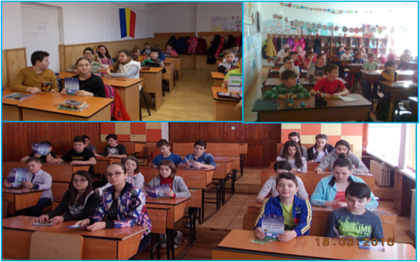

Campania din România continuă în 2019 cu programe educaţionale pe tema igienei orale şi cu un puternic apel la acţiune către consumatori, adresat copiilor, părinţilor şi educatorilor.

